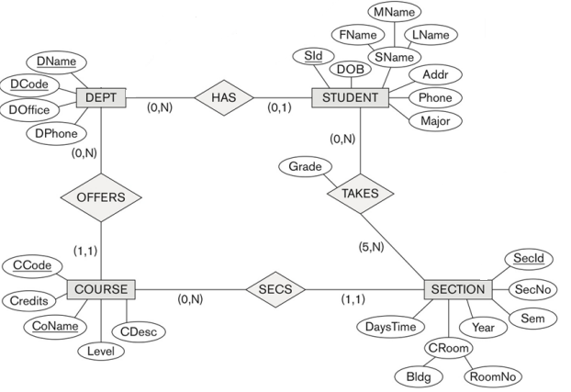Table: :Attribute ,建立關聯的attribute

DEPT :DName,DCode,DOffice,DPhone

STUDENT :Sid,DOB,FName,MName,LName,Addr,Phone,Major , HAS

COURSE :CCode,Credits,CoName,Level,CDesc , OFFERS

SECTION :SecId,SecNo,Sem,Year,Bldg,RoomNo,DaysTime

TAKES :Sid,SecId,Grade

1階:

符合輸入分數的學生 顯示學生id , 課程id , 得到分數

Input: TAKES.Grade (int Ex:60)

(輸入 分數)

Output: TAKES.Sid , TAKES.SecId , TAKES.Grade

(輸出 學生id , 課程id , 得到分數)

符合輸入Level的課程 顯示課程的名字, 課程的等級

Input: COURSE.Level (char Ex:’L1’)

(輸入 課程等級)

Output: COURSE.CoName , COURSE.Level

(輸出 課程的名字, 課程的等級)

符合輸入時間的課程 顯示年分,下午,課程id

Input: SECTION.DaysTime (char Ex:’下午’)

(輸入 上課時間)

Output: SECTION.Year , SECTION.DaysTime , SECTION.SecId

(輸出 年分,下午,課程id)

2階:

符合輸入某系辦 顯示某系辦內所有學生id ,學生的專業 , 輸入的某系辦

Input: DEPT.DName (char Ex:”工系辦”)

(輸入 某系辦)

Output: STUDENT.Sid , STUDENT.Major , DEPT.DName

(輸出 學生id ,學生的專業 , 輸入的某系辦)

符合輸入學分的課有哪些? 顯示課程名稱、學分、所屬的系辦、系辦的電話

Input: COURSE.Credits (int Ex:3 //range:1~3)

(輸入 課的學分)

Output: COURSE.CoName , COURSE.Credits , COURSE.OFFERS , DEPT.Phone

(輸出 課程名稱 , 學分 , 屬於哪個系辦 , 系辦的電話)

3階:

輸入年份X 顯示學生的前名字、後名字、專業,在X年開的課程Id、得到成績、開設課程的年份

Input: SECTION.Year (int Ex:2000)

(輸入 年分)

Output: STUDENT.FName , STUDENT.LName , STUDENT.Major , Section.SecId, TAKES.Grade , SECTION.Year

(輸出 學生前名字 , 學生後名字, 學生的專業 , 課程Id, 得到的分數 , 開設課程的年份)